Vichigasta 05 de mayo de 2.025

Sra. Directora de la Escuela N°6 “Sgto. Juan Bautista Cabral”.

Prof. Rosalinda Barrionuevo

S……………/…………D

Me dirijo a usted con el motivo de solicitar se justifique mi inasistencia por razones de fuerza mayor según Art 10.2 de la ley 9.911 el día de mañana martes 06 del corriente mes y año

Sin otro particular saludo a Ud. muy atentamente.

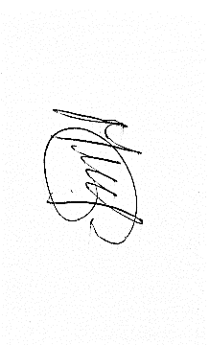

Firma ……………………..

Aclaración; Grimaldo Sánchez Maura

DN; 19.019.795